ЧТО ЭТО ТАКОЕ?

«ПСИХОЛОГИЧЕСКАЯ ГОТОВНОСТЬ К ШКОЛЕ».

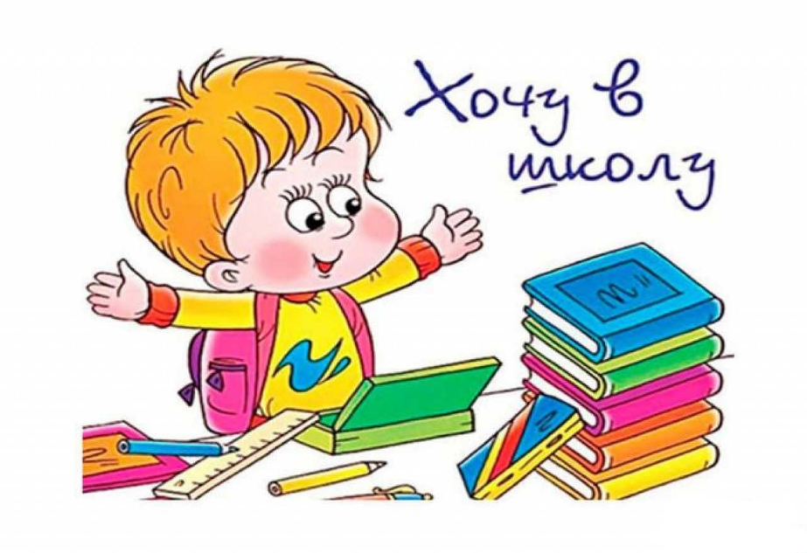

Многие родители считают, что готовность к школе – это умение считать и читать. Часто можно слышать от родителей: - Мой ребенок уже читает и считает до ста! Ему нужно в школу. Что ему делать в детском саду? Это не просто заблуждение родителей, часто не понимающих: а что же значит – считать и правильно читать, - это опасная позиция родителей, которая часто дорого обходится их ребенку.

Готовность к школе включает в себя и психологическую (определенный уровень развития познавательных процессов и коммуникативных навыков, достаточный уровень самоконтроля и самостоятельности), и педагогическую (определенный объем знаний и умений, достаточный уровень овладения способами познавательной деятельности), и физическую составляющую (определенный уровень физического развития, состояния здоровья и состояния ЦНС).

Чтобы успешно усваивать школьный материал, ребенок должен иметь определенный уровень физического развития, чтобы физические нагрузки (длительность уроков, напряжение мышц, позвоночника, зрения, статические нагрузки в течение длительного времени, напряжение ЦНС) не нанесли вред здоровью ребенка.

Не надо забывать и о травмировании нервной системы в новой, незнакомой социальной ситуации, где ребенок находится один на один с возникающими проблемными ситуациями и в учебе, и в ситуациях общения с одноклассниками и с незнакомыми взрослыми. Чтобы справлять со всеми этими трудностями, ребенок должен иметь опыт социального общения в различных ситуациях, опыт принятия решения и понимания ответственности за результат своих действий, опыт самостоятельного выбора нужного способа действия в зависимости от необходимого результата, - все это составляющие социальной зрелости, определенный уровень которой должен быть у ребенка, идущего в школу.

Что же касается умения считать и читать, то и эти умения рассматриваются педагогами совсем не так, как родителями. Большинство родителей думают, что если ребенок называет числительные по порядку до 20-и. а тем более до 100, то все в порядке – «ребенок считает». Но к математическому счету это не имеет никакого отношения, это просто выученное называние числительных в определенном порядке; хорошо, если ребенок хотя бы понимает как формируется название каждого числительного второго, третьего (и т.д.) десятка. Настоящий математический счет предполагает понимание взаимоотношений чисел в натуральном ряду: откуда берется последующее число, оно больше или меньше предыдущего, на сколько; понимание состава числа из единиц (сколько единиц в числе 5?), состава числа из двух меньших (из каких двух меньших чисел можно составить число 5?). Такое восприятие числа говорит об абстрактном уровне восприятия чисел и тогда действия с числами имеют отвлеченный, абстрактный характер, то, что называется «считать в уме», без опоры на пальцы, которых в определенный момент начинает не хватать… Чтобы развить у ребенка эти умения и понимание числа как абстрактной обобщенной величины, нужно начинать не с выучивания ребенком цифр, чем заняты многие родители чуть ли не с рождения ребенка, а практическими действиями с предметами: сравнивая, уменьшая, увеличивая их количество путем соотнесения множеств, т.е. прикладывая каждый предмет одного множества к соответствующему предмету другого множества. Например, «раздавать» морковки зайчикам (игровая ситуация с игрушками зайчики и морковки, выкладывание зайчиков и морковок в ряды, точно один под другим – операция соотнесения), с вопросом: - Хватит ли всем зайчикам морковки? Чего больше? Чего меньше? Что надо сделать, чтобы всем хватило? На сколько больше (меньше)? - Причем именно этот вопрос позволяет выяснить, понимает ли ребенок, что такое количество, т.е. что «5» - это не название последнего предмета по порядку, а количество всех предметов данного множества. Причем вопросы задаются в определенной последовательности, чтобы помочь ребенку выстроить умозаключение, смысловую и логическую последовательность. Вот так учить счету действительно можно и с 2-х лет. Затем постепенно добавляют вопросы о числе: - Какое число больше (меньше)? На сколько число 4 меньше числа 5? И очень важные упражнения на составление чисел из двух меньших, причем, эти упражнения лучше начинать с использованием разноцветных палочек.

Это пример сложности только одной темы в проблеме подготовки к школе. Такого глубокого и грамотного подхода требуют все направления в вопросе подготовки к школе. Стоит подробнее остановиться еще на одной теме: «Развитие словесно-образного мышления и операций логического мышления: выделение существенных признаков, обобщение на основе существенных признаков, понимание смысловых, причинно-следственных связей, выстраивание умозаключений, понимание закономерностей в системных рядах». Эти мыслительные операции являются основой умения понимать условия математических задач и решения этих задач. А развиваются эти мыслительные операции с помощью рассматривания предметов окружающего мира (сначала на повседневно-бытовом уровне, потом шире: природа, различные виды деятельности, социальные явления и т.д.), предметных и сюжетных картинок тоже с 2-летнего возраста и на протяжении всего дошкольного детства (картинки и системные ряды усложняются в зависимости от возраста), серии предметных и сюжетных картинок.

Таким образом мы подошли к ответу на второй вопрос: - с какого возраста нужно готовить ребенка к школе? Ответ простой: - с рождения. Самой лучшей подготовкой ребенка к школе будет благополучно прожитое им дошкольное детство. Благополучно прожитое не в смысле «что хочу, то и получаю», не горы ненужных и неполезных игрушек. Благополучно прожитое дошкольное детство – это созданные родителями условия для полной реализации внутреннего потенциала ребенка, успешное решение всех задач развития на каждом возрастном этапе, поскольку каждый предыдущий возрастной период является фундаментом для развития ребенка в следующем возрастном периоде, а на месте нерешенных задач возникают трудности в развитии и невозможность успешно двигаться дальше. В большинстве случаев трудности в обучении детей в школе обусловлены именно их неготовностью к школьному обучению, им просто нечем учиться, у них не развиты те процессы, которые обеспечивают обработку и усвоение школьного материала на нужном уровне. И никакие репетиторы дело не поправят, а только обеспечат истощение нервной системы ребенка и точно поспособствуют устойчивому отвращению к учебе вообще. Если наблюдаете у ребенка трудности в обучении, если что-то своевременно не сделали, не смогли создать необходимые условия для развития, то необходимо заняться не натаскиванием по принципу «слушай-запоминай-повторяй», а идти к специалисту (детскому психологу, хорошо знающему возрастные особенности дошкольника и младшего школьника) и учиться тем способам познавательной деятельности, которые помогут вашему ребенку обрабатывать обучающий материал на нужном уровне.